2.2 Lunar Lander, análisis y planificación

1. Apuntes de la entrevista con el cliente
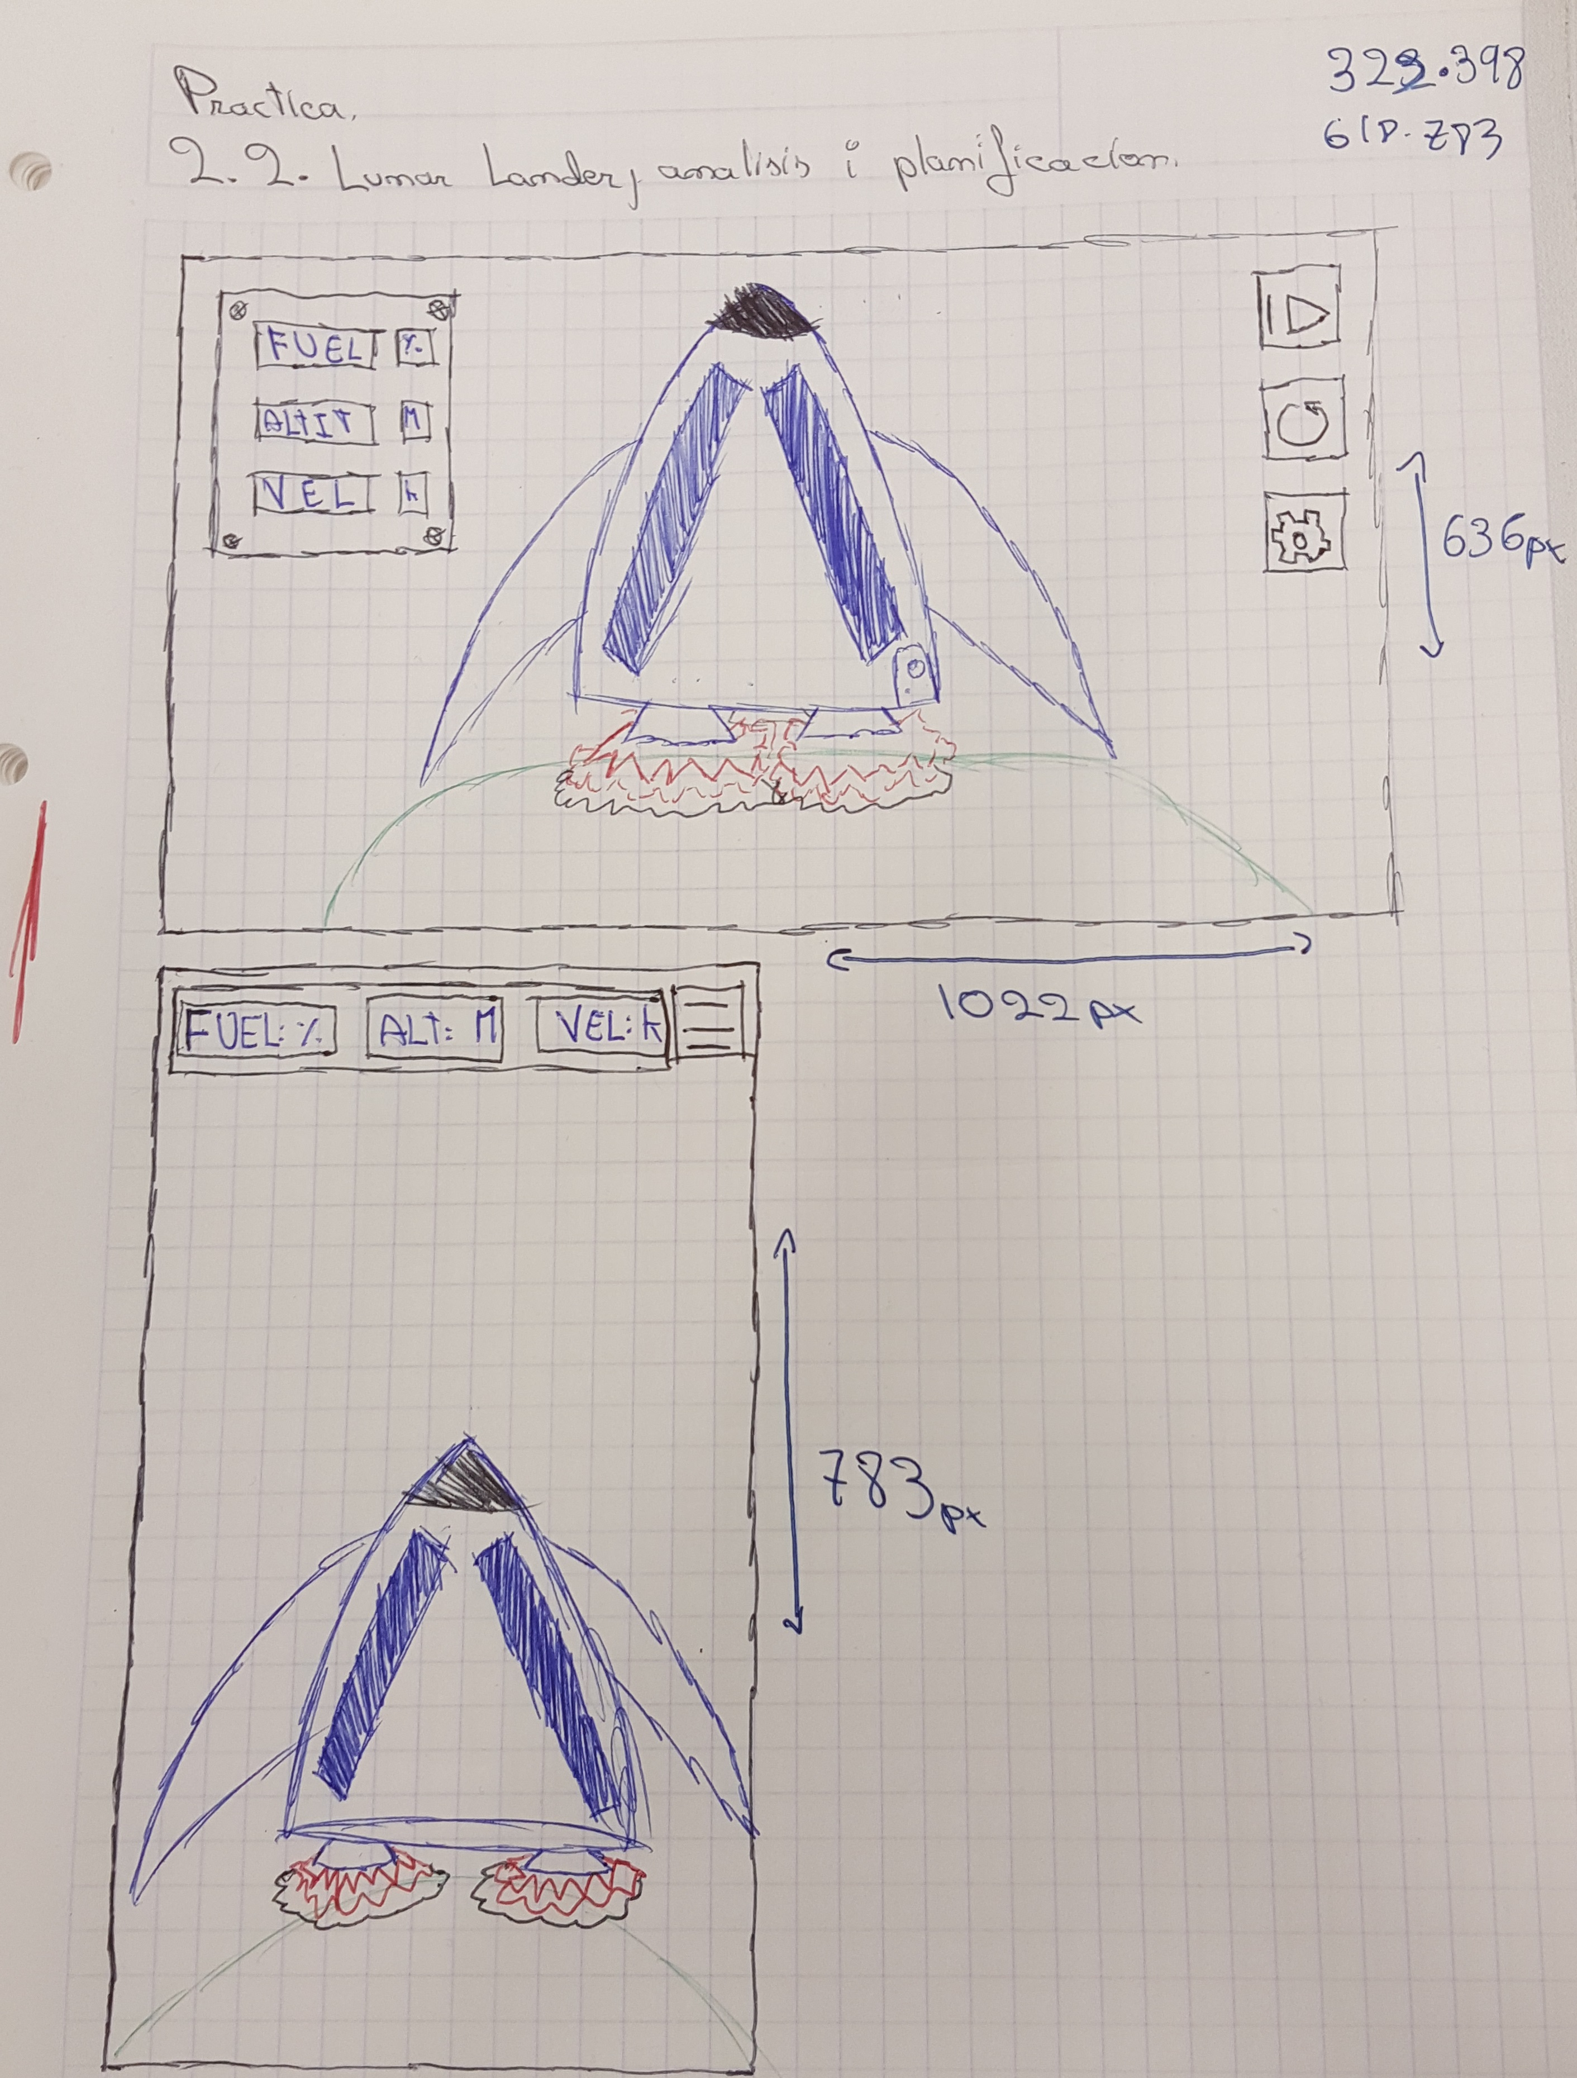
Los apuntes están representados gráficamente en la imagen con nombre Cliente Apuntes.jpg en ella se muestran dos bocetos de el juego una para versión PC y la otra para versión Smatphone, tiene las medidas detalladas en px .

2. Especificaciones de el panel de control y las opciones de el juego
El panel de control esta diseñado en dos modelos, 1 para pc y otro para Smartphone, en el de PC se indican los valores de: gasolina, velocidad y altura en un cuadrado en la parte superior izquierda de la pantalla y en la parte de Smartphone se muestra en una sola linea a lo alto de la pantalla.
Las opciones de el juego están diseñadas en dos modelos, 1 para pc y otro para Smartphone, en el de PC se muestran 3 botones en la parte superior derecha de la pantalla, uno para pausar , uno para reiniciar y otro para ajustes, en la versión de Smartphone se muestra un botón desplegable en la parte superior derecha de la pantalla que al pulsarlo mostrara las opciones visibles para PC, se encontrara pegada a la barra de especificaciones de el panel de control.
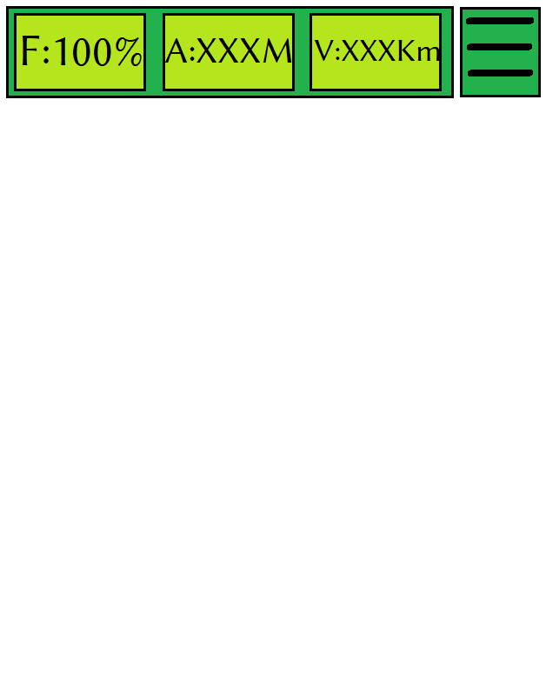
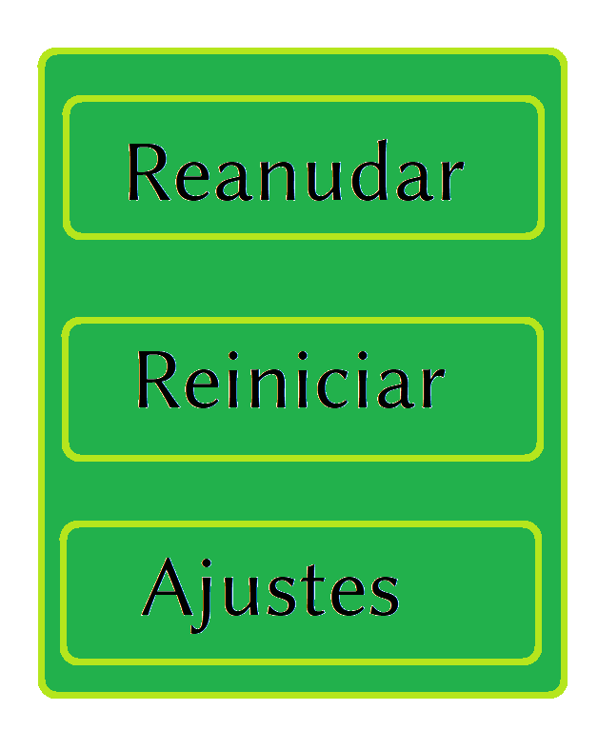
628x788px 628x788px
9,46 kb 20,0 kb

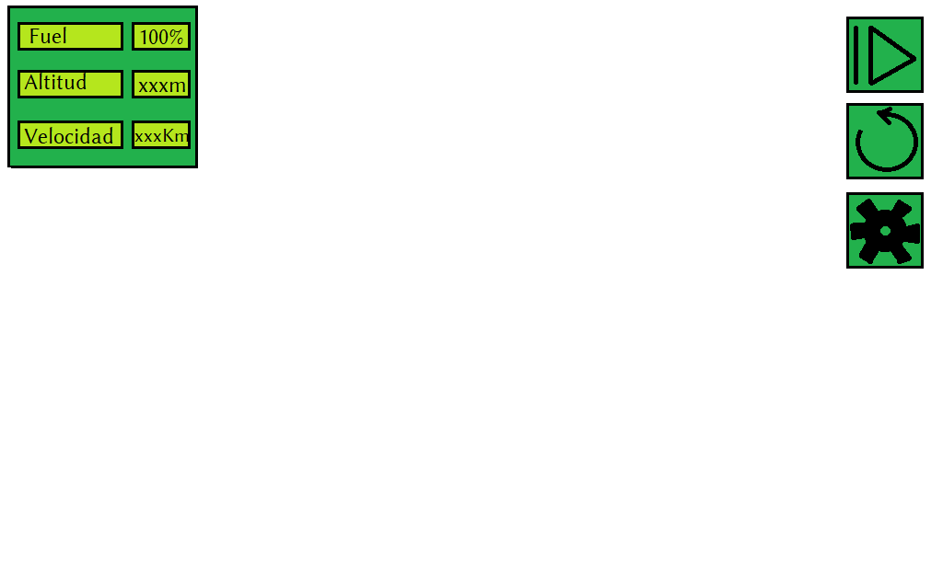

1024x636px 12,0 kb

4. Estructura de capas
El diseño se mostrara en 3 capas, la capa base contendrá el fondo de pantalla y la nave , la segunda capa se montara en la parte superior izquierda específicamente para el panel de control y la tercera capa se montara en la parte superior derecha para las opciones de el juego.
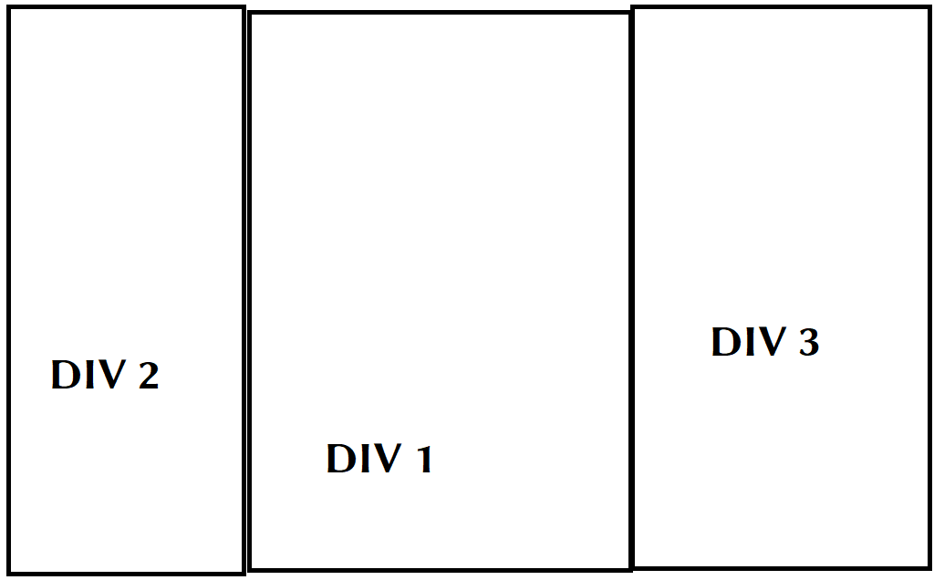

5.Imágenes que usaremos y especificaciones.
Para el cohete utilizaremos el GIF CoheteAnimado.gif
322 X 399px 35,8kb
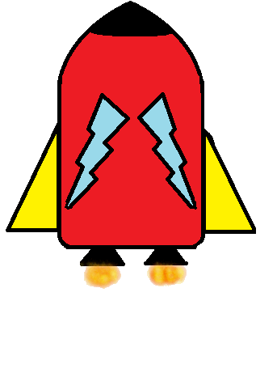

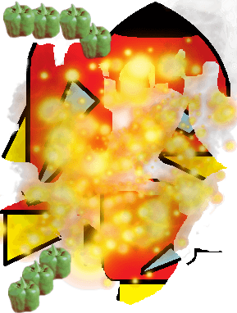
Si el cohete aterriza a demasiada velocidad explotara y dará paso a la siguiente imagen coheteRoto.png 322 X 399px 35,1kb

Para el background se utilizara la imagen : BackGroundMob.png 531x643px 24,0 KB
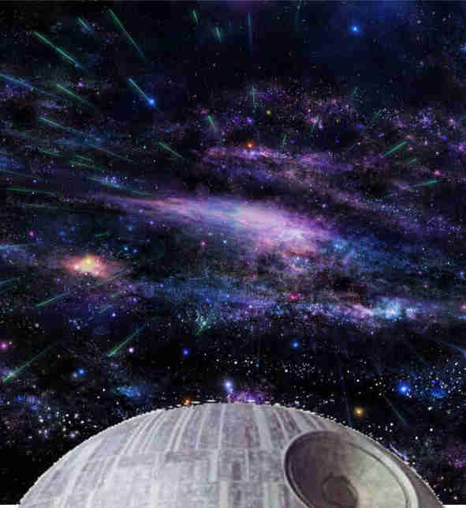

Para la versión de Smartphone y BackgroundPC.png 1029 x 643px 53,4kb para la versión PC.
